钳工组金工实训守则
1、进入实习车间必须注意安全，必须穿戴规定的劳防用品，着装必须符合生产实习着装规范：如系全钮扣，扎好袖口，长头发女生必须将头发挽到工作帽中等。
2、工实习的学生必须在教师或指导人员指导下，按照金工实习计划等进行实习，并完成金工实习任务。
3、爱护金工实习设备、工卡、量具等，正确使用和保养游标卡尺、高度尺、直角尺、标准平板等量具，注意轻拿轻放，防锈蚀、防损伤，保证测量精度。
4、学生实习前不准喝酒、不在车间吸烟、不看手机或与金工实习无关书刊等。
5、学生在金工实习中不许代替他人操作、严禁窜岗、实习现场不准推搡和打闹、围观。上岗操作必须严格遵守操作规程，思想要高度集中，未经允许不得擅自启动机器设备，保证实习安全，杜绝事故发生。
6、自觉爱护实习设施、设备，注意节约消耗品，特别是手锯条，原则上手锯条每人的发放量为两根。
7、严格遵守金工实习的 “安全操作规程”确保实习人员安全。
8、实习期间严格遵守作息时间、严格执行请假制度，遵守实训车间各项规章制度。
9、故意违反安全操作规程或不按实习规定操作，经批评教育不改者停止实习，并上报实习科。
10、每天下班前，必须收拾整理所用设备和工量具，打扫工作台，垃圾分类投放，经指导教师允许后方可离去。

实训一 钳工基础实训
- 实训目的
- 了解钳工的特点和应用
- 着重了解钳工的基本操作方法，掌握基本操作枝能，并能正确调整和使用钳工的简单设备、常用工具、工夹量具等
- 实训设备
  - 挂图：配备钳工基本知识有关挂图
  - 实物：钳工工作台、台虎钳、台钻、划线平台以及钳工常用工具
- 实训内容

3.1 理论讲解

3.11 钳台
（1）钳台的用途：
钳台也称钳工台或钳桌，用木材或钢材制成，其式样可以根据要求和条件决定，主要作用是安装台虎钳。
（2）钳台长、宽、高尺寸的确定
钳台台面一般是长方形，长、宽尺寸由工作需要决定，高度一般以800mm ~~ 900mm为宜以便安装上台虎钳后，让钳口的高度与一般操作者的手肘平齐，使操作方便省力。

3.12 台虎钳
（1）台虎钳的用途、规格类型：
a、用途：台虎钳是专门夹持工件的，
b、规格：台虎钳的规格是指钳口的宽度，常用的有100mm，125mm，150mm
c、类型：类型有固定式和回转式两种
（2）使用台虎钳的注意事项：
1）夹紧工件时松紧要适当，只能用手力拧紧，而不能借用助力工具加力，一是防止丝杆与螺母及钳身受损坏，二是防止夹坏工件表面。
2）强力作业时，力的方向应朝固定钳身，以免增加活动钳身和丝杆、螺母的负载，影响其使用寿命。
3）不能在活动钳身的光滑平面上敲击作业，以防止破坏它与固定钳身的配合性。
4）对丝杆、螺母等活动表面，应经常清洁、润滑，以防止生锈。

3.13 划线工具
（1）划线平台
1）作用：安放工件和划线工具并完成划线过程
2）正确使用
a、使得其工作面保持水平位置
b、保持工作面的清洁
c、平台工作面均匀使用
d、结束后将平台擦净，上油防锈
e、定期检查，调整研修
（2）划针
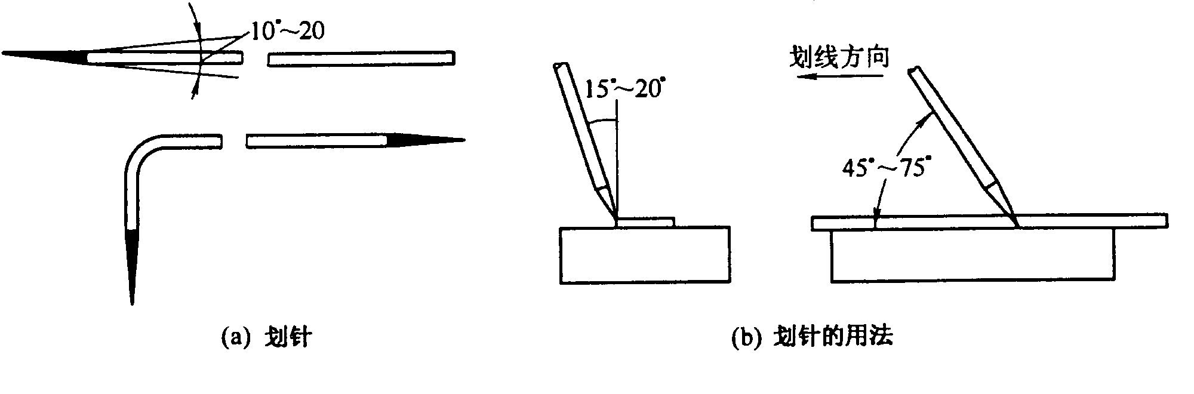
1）作用：直接在工件上划线
2）正确使用：
a、一手压紧导向工具一手使针尖靠紧导向工具的边缘，使针尖上部向外倾斜15⁰~~20⁰同时向划针前进的方向斜45⁰~~75⁰；
b、划线时用力大小要均匀适宜。
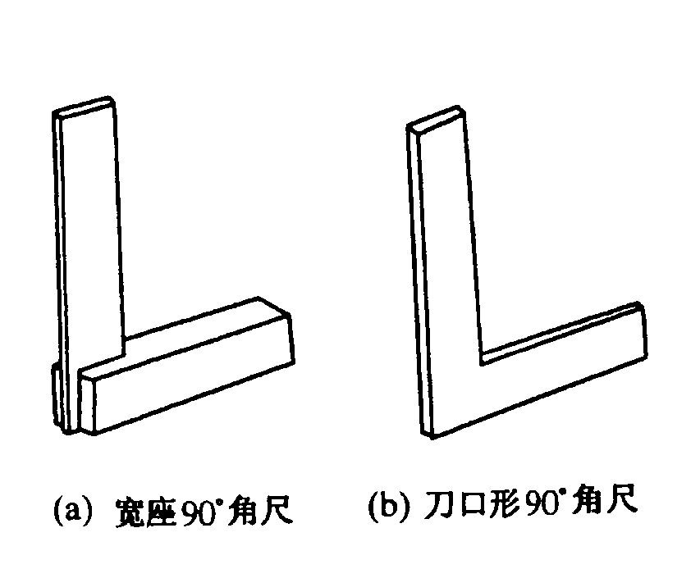
（3）钢尺：简单的测量工具和划直线的导向工具
（4）高度游标卡尺
精确的量具和划线工具，
使用时应使量爪垂直于工件一次划出。
（5）900角尺：应用透光法测量工件的垂直程度
- 样冲
- 作用：保持划线标记
2）使用方法：
a、冲眼时，将样冲斜着放置在划线上锤击时再竖直
b、样冲眼应打在线宽的正中间，且间距要均匀
c、冲眼的深浅要适当
（7）支持工件的工具
V形铁

3.14 划线

（1）划线的概念
根据图样或技术文件要求，在毛坯或半成品上用划线工具划出加工界线或作为找正检查的辅助线，这种操作就叫做划线。只在某一表面内划线称为平面划线；在工件的不同表面内划线称为立体划线。

（2）划线的作用
确定工件的加工余量；
1）便于复杂的工件杂机床上定位；
2）能及时发现和处理不合格的毛坯；
3）采用借料划线可以使误差不大的毛坯的到补救。

(3)准备工作的内容
1)工件的清理
工件的清理就是除去工件表面的氧化皮、毛边、残留的污垢等，为涂色和划线做准备
2)工件的涂色
工件的涂色是在工件的需要划线的表面上涂上一层涂料，使划出的线条更清晰。常用的涂料有石灰水、蓝油等。石灰水用于铸件和锻件毛坯。划线后白底黑线，很清晰。蓝油长用涂于已加工表面，划线后蓝底白线，效果较好。涂色时，涂层要涂得均匀。太厚的涂层反而容易脱落。

（4）划线的要求
线条清晰均匀，定形、定位尺寸准确
注意事项：不能依靠划线直接确定加工时的最后尺寸

3.15 锯切

(1)锯削的定义
用手锯对材料或工件进行分割或锯槽等加工的方法

(2)锯削的工作范围
适用于较小材料或工件的加工
- 将材料锯断
- 锯掉工件上的多余部分
- 在工件上锯槽

(3)手锯的组成
由锯弓和锯条组成。
锯弓作用是张紧锯条，锯弓可分为固定式和可调式。固定式弓架是整体的只能安装一种长度的锯条；可调式弓架分为两个部分长度可以调节，能安装几种长度的锯条夹头上的销子插入锯条的安装孔后，可以通过旋转翼形螺母来调节锯条的张紧程度
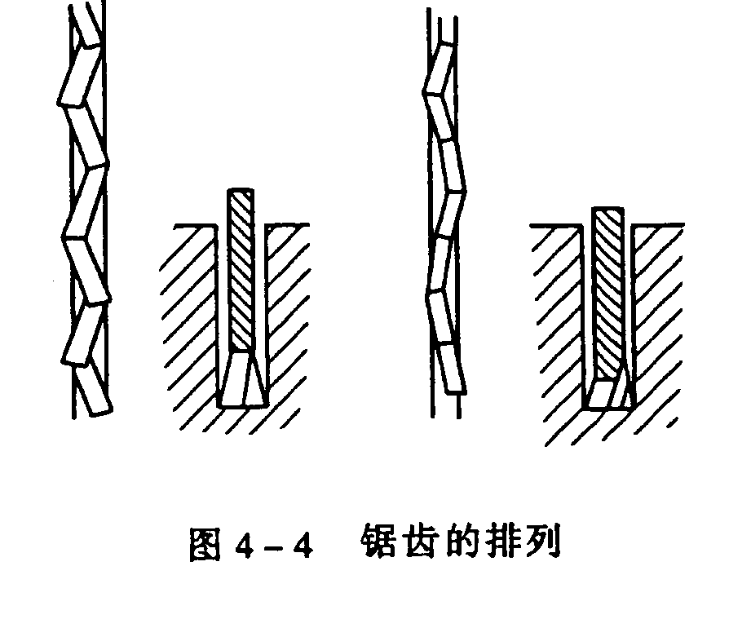
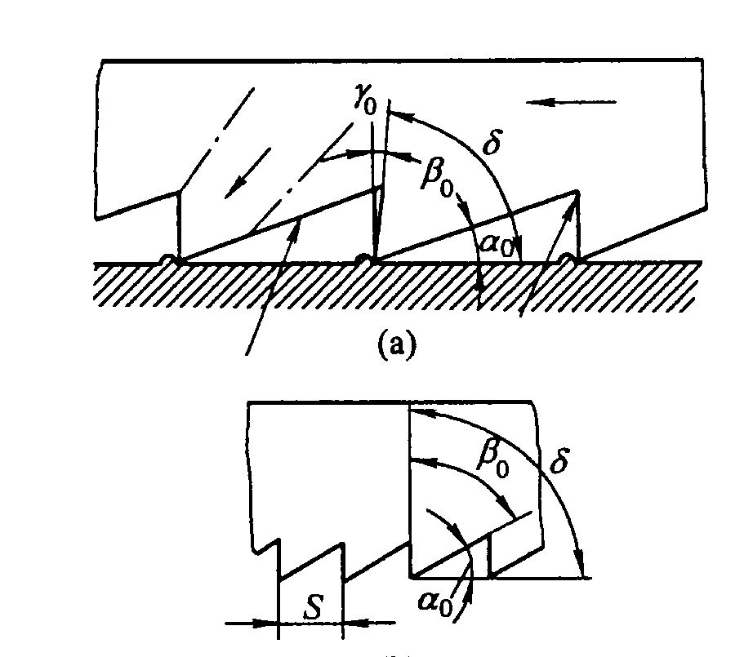
锯条是直接锯削材料或工件的刃具。在制造锯条时所有的锯齿按照一定的规则左右错开排成一定的形状，称为锯路，有交叉形和波浪形两种。锯路的形成，能使锯缝的宽度大于锯条被部的厚度，使得锯条在锯割时不会被锯缝夹住，以减少锯缝与锯条之间的摩擦，减轻锯条的发热与磨损，延长锯条的使用寿命，提高锯学的效率。
锯条的切削部分由许多均布的锯齿组成，每一个锯齿如同一把錾子。常用的锯条后角α₀=40°，楔角β₀=50°，前角乃γ₀=0°，

（4）锯齿的粗细及其选择
锯齿的粗细用每25mm长度内齿的个数来表示。常用的有14、18、24和32等几中，齿数越多，锯齿就越细。
锯齿粗细的选择应根据材料的硬度和厚度来确定，以使锯削工作既省力又经济。
（a）、粗齿锯条：适用于锯软材料和较大表面的材料
（b）、细齿锯条：适用于锯硬材料及管子或薄壁材料。

（5）锯条的安装
锯条安装时，齿尖应朝前，锯条的松紧应适宜，可由翼形螺母调节。锯条太松，易扭曲折断，锯缝易歪斜；锯条太紧，预拉伸力太大，稍有阻力易崩断。锯弓与锯条尽量保持在同一中心面内

（6）工件的夹持
1）工件夹在台虎钳的左侧；
2）伸出台虎钳的部分不应太长；（20mm左右）
3）锯缝与钳口保持平行；
4）工件要夹紧，同时避免夹坏工件。

（7）锯削要领
1）手锯的握法
右手握柄，左手扶住锯弓前端
2）锯削时的姿势
基本上与錾削的姿势相同，两脚距离稍近，推锯时身体稍微向倾……（具体如书图4-7）
3）锯削时的压力：
推力、压力均由右手控制，左手扶正锯弓，几乎不加压力只起一个导向的作用。推锯时加压力，回锯时不加压力。
4）锯削行程与速度
（1）、锯削的行程应为锯条长度的2/3，不宜太短
（2）、速度：35~~45次/分
硬材料速度应慢一些，软材料速度可以快一些。切削行程即推时速度应慢一些，空行程即拉时速度可以快一些。
5）锯削时锯弓的运动方式
a、直线式：适用要求锯缝底面平直的槽、薄壁零件。
b、摆动式：推时：左手上翘 右手下压
退时：右手上抬 左手自然浮动

（8）起锯方法
起锯的方式有两种。一种是从工件远离自己的一端起锯，称为远起锯；另一种是从工件靠近操作者身体的一端起锯，称为近起锯。一般情况下采用远起锯较好。无论用哪一种起锯的方法，起锯角度都不要超过15°。为使起锯的位置准确和平稳，起锯时可用左手大拇指挡住锯条的方法来定位。

3.16 锉削
锉削的定义：用锉刀对工件进行切削加工，使工件达到所要求的尺寸、形状和表面粗糙度，这种加工方法称为锉削。锉刀的常用的材料有碳素工具钢T12、T12A、T13A等，其淬火后硬度可达62HRC以上。常用锉刀有：平锉、圆锉、方锉、什锦锉等

（1）锉刀的握法
大锉刀的握法。右手握着锉刀柄，将柄的外端顶在拇指根部的手掌上，大拇指放在手柄上，其余手指由上而下握住手柄。左手掌斜放在锉刀上方，拇指根部肌肉轻压在锉刀的刀尖上，中指和无名指抵住梢部右下方。（或左手掌斜放在锉刀梢部，大拇指自然伸出，其余各指自然蜷曲，小指、无名指、中指抵住锉刀的前下方；或左手掌斜放在锉刀梢上，其余各指自然平放）
中型锉的握法。右手同按大锉刀的方法相同。左手的大拇指和食指轻轻持扶锉梢。
小型锉的握法。右手食指平直扶在手柄的外侧面。左手手指压在锉刀的中部以防止锉刀弯曲。
整形锉的握法。单手持手柄，食指放在锉身上方。
异形锉的握法。右手与握小型锉的方法相同。左手轻压在右手手掌外侧，以压住锉刀，小指勾住锉刀，其余指抱住右手。

（2)工件的装夹
工件的装夹是否正确，直接影响到锉削质量的高低。
1)工件尽量夹持在台虎钳钳口宽度方向的中间。锉削面靠近钳口，以防锉削时产生震动。
2)装夹要稳固，但用力不可太大，以防工件变形。
3)装夹已加工表面和精密工件时，因应在台虎钳钳口上衬上紫铜皮或铝皮等软的衬垫，以防夹坏工件。

（3)平面的锉削
平面的锉削方法有顺向锉、交叉锉和推锉三种方法。
- 顺向锉：顺向锉是最基本的锉削方法，不大的平面和最后锉光都用这种方法。以得到正直的刀痕。
- 交叉锉：交叉锉时锉刀与工件接触面较大，锉刀容易掌握得平稳，且能从交叉的刀痕上判断出锉削面的凹凸情况。锉削余量大时，一般可以在锉削的前阶段用交叉锉，以提高工作效率。当余量不多时，再改用顺锉使锉纹方向一致，得到较光滑的表面。
- 推锉：当锉削狭长平面或采用顺向锉受阻时，可以采用推锉。推锉时的运动方向不是锉齿的切削方向，且不能充分发挥手的力量，故切削效率不高，只适合于锉削余量小的场合。
锉刀的运动。为了使整个加工加工面的锉削均匀，无论采用顺向锉还是交叉锉，一般应在每次抽回锉刀时向旁边略作移动。
锉削平面的检验方法。在平面的锉削过程当中或完工后，常用钢直尺或刀口形直尺，以透光法来检验其平面度。
注意：在检查的过程中，当需要改变检验位置时，应将尺子提起，再轻轻放到新的检验处。而不应在平面上移动，以防止磨损直尺的测量面。

3.17 钻削

（1）麻花钻
麻花钻的构造：麻花钻由柄部、颈部、工作部分组成。钻头大于6~~8mm时，工作部分用高速钢焊接、淬硬，柄部用45# 制造。
柄部是钻头的夹持部分。作用是传递扭距和轴向力，使钻头的轴心线保持正确的位置。直柄钻头只能用钻夹头夹持，传递扭距小。直径小于13mm。锥柄钻头，可以传递较大的扭距。其扁尾可防止锥柄在锥孔内打滑，增加传递的扭距，便于钻头从主轴孔中或钻套中退出。
颈部的作用是磨削钻头时供砂轮退刀用，还可以刻印钻头的规格、商标和材料。
工作部分由由切削部分和导向部分组成。切削部分承担主要的切削工作。导向部分在钻孔时起引导钻削方向和修光孔壁的作用，同时也是切削部分的备用段。

（2）钻孔方法
钳工的钻孔方法与生产的规模有关：大批生产时，借助于夹具保证加工位置的正确性；小批或单件生产时，只要借助于划线来保证其加工位置的正确。
一般工件的加工方法
1）准备：钻孔前把工件中心位置的样冲眼用样冲冲大一些，使钻头不易偏离中心。
2）试钻：起钻的位置是否正确，直接影响到孔的加工质量。起钻前先把钻尖对准中心孔，然后启动主轴先试钻一浅坑，看所钻的锥坑是否与所划的圆周线同心，如果同心可以继续钻下去，如果不同心，则要借正之后再钻。当发现所钻的锥坑与所划的圆周线不同心时，应及时借正。一般靠移动工件的位置来借正。当在摇臂钻床上钻孔时，要移动钻床的主轴。如果偏远移量较多，也可以用样冲或油槽錾在需要多钻去材料的部位錾上几条槽，以减少此处的切削阻力而让钻头偏过来，达到借正的目的。
3）限位限速：当钻通孔即将钻通时，必须减少进给量，如果原来采用自动进给，此时最好改成手动进给。因为当钻尖刚钻穿工件材料时，轴向阻力突然见效，由于钻床进给机构的间隙和弹性变形突然恢复，将使钻头以很大的进給量自动切入，以造成钻头折断或钻孔质量降低等现象。

3.2 实际操作
根据图纸，锉削小锤。如图：
图1 小锤加工图
图2小锤加工图

- 实训项目安排及进程
1.项目实训地点：钳工实训基地
2.进度及时间安排

课程名称：金工实习C 工种：钳工 学时：16
序号 | 教 学 项 目 |  | 时 间 | 教 学 内 容
一 | 现  场  讲  解 | 安全操作常识 | 10分钟 | 1.钳工工作安全技术
 |  | 钳工工作范围 | 10分钟 | 2.钳工工作在机械制造及维修的作用和工作范围
 |  | 钳工工具及操作方法 | 20分钟 | 3.划线的含义及常用的划线工具，划线基准的原则
4.手锯的构成
5.锉刀种类、锉削的方法、锉平工件的操作要领
 |  | 根据工件图纸（图1）讲解加工工艺 | 20分钟 | 6.讲解工艺和加工步骤  7.量具的使用
二 | 学  生  操  作 | 下料 | 30分钟 | 1.锯割下料
三 |  | 锉平面 | 4小时 | 2.锉削平面 ①交叉锉法 ②顺锉法 ③推锉法
四 |  | 划线 | 30分钟 | 3.划斜面和顶面线
五 |  | 锉斜面 | 8小时 | 4.锯切斜面、顶面  5.锉削斜面、顶面
六 |  | 钻孔 | 30分钟 | 6.划长孔线、钻孔
七 |  | 锉孔 | 1小时 | 7.用圆锉、方锉、锉削长孔
八 |  | 精修，考核 | 30分钟 | 8.现场考核

课程名称：金工实习A 工种：钳工 学时：24
序号 | 教 学 项 目 |  | 时 间 | 教 学 内 容
一 | 现场讲解 | 安全操作常识 | 10分钟 | 1.零件钳工工作安全技术
 |  | 零件钳工工作范围 | 10分钟 | 2.零件钳工工作在机械制造及维  修的作用和工作范围
 |  | 零件钳工工具及操作方法 | 20分钟 | 3.划线的含义及常用的划线工具，划线基准的原则
4.手锯的构成
5.锉刀种类、锉削的方法、锉平工件的操作要领
 |  | 根据工件图纸（图2）讲解加工工艺 | 50分钟 | 6.讲解工艺和加工步骤
二 | 学生操作 | 下料 | 0.5小时 | 1.锯割下料
 |  | 锉平面 | 4小时 | 2.锉削平面 ①交叉锉法 ②顺锉法 ③推锉法
 |  | 划线 | 0.5小时 | 3.划斜面、顶面线
 |  | 锉斜面 | 4小时 | 4.锯切斜面、顶面  5.锉削斜面、顶面
 |  | 划线 | 0.5小时 | 6.划锤底圆弧线和小斜面线
 |  | 锉削 | 4.5小时 | 7、锉削锤底4个圆弧槽和小斜面
 |  | 划线 | 0.5小时 | 8.划锤顶圆弧线和小斜面线
 |  | 锉削 | 4.5小时 | 9、锉削锤顶3个圆弧槽和小斜面
 |  | 钻孔 | 30分钟 | 8.划长孔线、钻孔
 |  | 锉长孔 | 1小时 | 9.用圆锉、方锉、镗长孔
 |  | 倒角，精修，考核 | 2小时 | 10.划倒角线，并倒角。现场考核

五、实训要求
1．使用虎钳时应注意下列事项
1）穿紧身防护服，袖口不要敞开。
2）工件应夹在虎钳钳口中部，以便钳口受力均匀。
3)当转动手柄来夹紧工件时手柄上不准套上管子或用锤子敲击，以免虎钳丝杠或螺母上的螺纹损坏。
2．划线操作时应注意事项
1）工件支持要稳妥，以防止滑动或移动。
2）在一次支撑中，应把需要划出的平行线划全，以免再次支撑补划，造成误差。
3．锉削操作时应注意事项
1）锉刀必须装柄使用，以免刺伤手心。
2）不要用新锉刀已淬火的钢件。
3）锉削时不要用手摸工件表面，以免在锉时打滑。
5）锉刀堵塞后，用钢丝刷顺着锉纹方向刷去锉屑。
6）锉刀放置时，不应伸出工作台面以外，以免碰落摔断或砸伤人脚。
4．锯切操作时应注意事项
1） 锯条要装的松紧适当，锯割时不要突然用力过猛，防止工作中锯条折断，崩出伤人。
2）锯切时，手锯运动的速度一般为35~45次／分左右，不易过快，避免当锯条折断时，无反应时间，造成伤手。
3）工件将锯断时，压力要小，避免压力过大使工件突然断开，手向前冲造成事故，一般工件将锯断时，要用左手扶住工件断开部分，避免掉下砸伤腿。
5．钻床操作注意事项：
1）操作钻床时禁止戴手套、围巾，袖口必须扎紧，女生必须戴安全帽。
2）开动机床时，应检查是否有钻夹头钥匙或斜铁插在主轴上。
3）工件必须加紧，通孔将透时，应尽量减小进给力。
4）钻孔时不可用手、棉纱或用嘴吹来清除切屑，必须用毛刷清除；钻头上绕长铁屑时，要停车清除，禁止用口吹、手拉，应使用刷子或铁钩清除。
5）操作者的头部不准与旋转的主轴靠得太近，停机要让主轴自然停止，不可用手刹住，也不能用反转制动。
六、实训测评
要求钳工1实习的学生能够独立完成规定的产品工件或指定的考核工件，满分10分，由三部分组成,如表一所示：
1.尺寸精度（5分）
1)各尺寸均符合图纸要求得满分；
2)未达到图纸要求，每个尺寸扣1分。
2.表面粗糙度Ra值（3分）
1)各处均符合图纸要求得满分；
2)未达到图纸要求，每处扣0.5分。
3.形位公差（2分）
1)各处均符合图纸要求得满分；
2)达到图纸要求，每处扣0.5分

表一：学生实践项目评分表

实习项目： 班级：
姓 名 | 评分项目 |  |  | 合计 | 考核人员签字 | 备 注
 | 尺寸精度 | 表面粗糙度Ra值 | 形位公差

附件一：
锤头1制作
1、下料：每两人一根工件，划95尺寸线，沿线锯断，每人各得1/2。
- 锉基准面C、B、E，要求：C⊥B⊥E面,并完成A、D面锉削

3、划斜面线：
1）划斜面锉削边线，L1、P1-P3；
2）划斜面锯切线，P2-P4
3）划锤顶锉削线，距E面90mm（L2）
4) 划锤顶锯切线，距E面91mm(L3)
注意：斜面锉削边线P1-P3和斜面锯切线，P2-P4要前后两面划线。

4、按线加工斜面、顶面。
注意：锯切斜面时，避免锯到锯切线内。
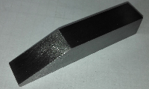
5、划孔线：先划出E面的纵向中线，然后划出距E面37mm处及46mm处与E面平行的两条线，与中线交点O₁、O₂既为两Φ8孔的中心，打样冲眼大些。
6、钻孔：在台式钻床上，用平口钳装夹工件，钻两个Φ8通孔。
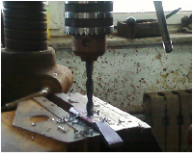
7、锉长孔：用圆锉将两孔间锉通，用方锉锉平槽孔边与两Φ8孔两侧相切。
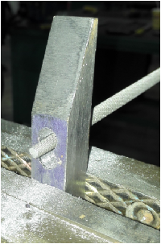
8、精修，完成。
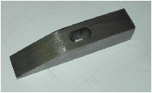

附件2：锤头2加工实例

- 下料：每两人一根工件，划95尺寸线，沿线锯断，每人各得1/2。
- 锉基准面C、B、E，要求：C⊥B⊥E面,并完成A、D面锉削
3、划斜面线：
1）划斜面锉削边线，L1、P1-P3；
2）划斜面锯切线，P2-P4
3）划锤顶锉削线，距E面90mm（L2）
4) 划锤顶锯切线，距E面91mm(L3)
注意：斜面锉削边线P1-P3和斜面锯切线，P2-P4要前后两面划线。
4、按线加工斜面、顶面。注意：锯切斜面时，避免锯到锯切线内

5、四个R2圆弧槽的边界轮廓线及中心定位线，并按线完成锉削
6、划锤底经棱线交点与R2圆弧槽相切的线，并按线加工小锤底部小斜面
7、划三处R3圆弧槽的边界轮廓线及中心定位线，并按线完成锉削
8、划锤底经棱线交点与R3圆弧槽相切的线，并按线加工小锤顶部小斜面
9、划孔线：先划出E面的纵向中线，然后划出距E面37mm处及46mm处与E面平行的两条线，与中线交点O₁、O₂既为两Φ8孔的中心，打样冲眼。
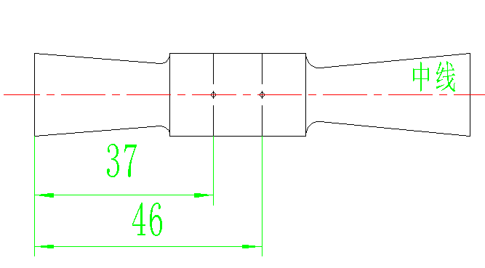
10、钻孔：在台式钻床上，用平口钳装夹工件，钻两个Φ8通孔。
11、搓长孔：用圆锉将两孔间锉通，用方锉锉平槽孔边与两Φ8孔两侧相切。
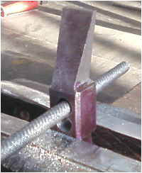
12、划2×45º、3×45º倒角线，按线倒角。精修，完成。
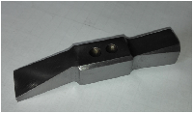
附件3：凹凸角度样板制作
1:实习图

组合图
技术要求：
（1）：件一与件二配合间隙为≤0.06mm。
（2）：材料的厚度为8mm。
（3）：配合后两侧需平齐。
（4）：各锐边倒角去毛刺。
加工过程：
1下料
（1）锯切二块90×40尺寸的板料，留有0.5～1mm锉削加余量。
（2）锉削加工好基准面和相邻垂直面。
(3)注意加工余量和垂直度要求。
2加工件一
(1)将件一的基准面和垂直面精锉达到垂直度要求,及表面粗糙度要
(2)以基准面B划出40和20尺寸线,再以垂直面划出60和15寸尺及110°加工线.达到线条清晰。
(3)划线前应检查外形是否符合垂直度要求。
(4)加工件一的外形尺寸20-0.033及40-0.039达到尺寸要求,和表面粗糙度要求。达到两边一致。
(5)加工件一的形面尺寸60-0.046及15达到并保证尺寸精度要求。
(6)按划线锯掉110°角余料。
(7)锉削角度110°达到角度要求。及对称中心线要求。
(8)加工凹槽部分19-0.10尺寸,达到要求。
3加工件二(凹件)
(1)修整外形基准面使其相互垂直,并与大平面垂直。
(2)用钻头按划线位置钻排孔,并去除锯割凹槽多余的材料。然后粗锉接近线条留精修余量。
(3)按图样要求划出40,60和凹槽20的尺寸加工线。
(4)加工60到位,加工槽宽30。
(5)锉削加工件二110°的角度达到要求。粗锉加工留余量,每边留0.1～0.2mm作为锉配加工余量。
(6)细锉底面,并控制好控制槽底到基准面20的尺寸。要求留余量,每边留0.1～0.2mm作为
(7)用件一形面与件二进行锉配。
4组合加工
(1)两件试配,进行适当修整,逐渐下压
(2)用凸件进行试配,使两端角部较紧塞入,且形体位置准确。并保证相关垂直度和平行度要求。
(3)用透光法和涂色法进行检查,逐步进行整体修锉.使凸件形体推进推出松紧适当。
(4)转位试配,用透光法和涂色法修整,达到互换配合间隙要求。
(5)作配合间隙检查,其最大间隙处用0.06mm塞尺作间隙检间,塞入深度不超过料厚的1／3其最大间隙用0.05mm塞尺检查。
(6)加工组合尺寸60-0.09尺寸要求,达到两侧平齐要求。
(7)各锐边倒角去毛刺,检查配合精度。
附件4：制作刀口形角尺
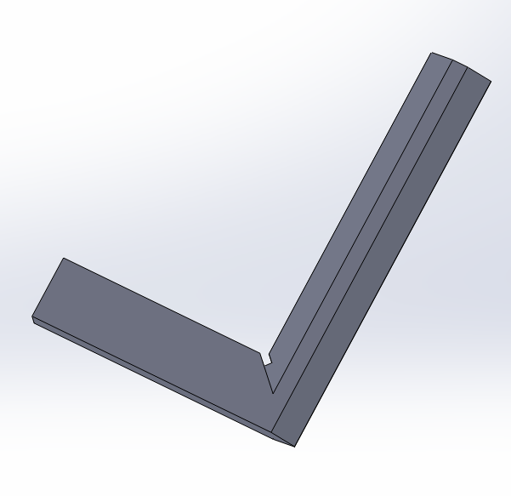

1、下料。根据图纸锯切下料，锯切坯料要留锉削余量。
2、锉削角度尺两侧平面，达粗糙度要求。
3、锉外直角面，直线度,平面度，垂直度均达到0.01
4、锯切2X2工艺槽。
4、划出相距锉外直角面尺寸为16mm的内直角线
5、锉内直角达图。
6、锉好角尺100mm与70端面。
7、划线锉削两刀口斜面。
8、锐边倒棱。
附件5：凹凸体制作
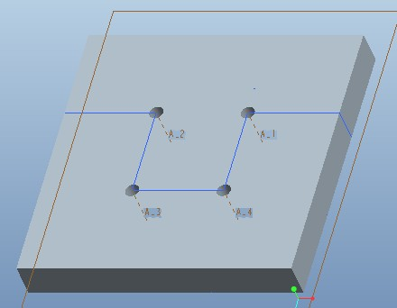

（1）按图样要求加工外廓基准面，达到尺寸精度及垂直度、平行度、表面粗糙度要求。
（2）按图样要求划线，并钻4—Φ3工艺孔。
（3）加工凸形面。
1）选择一肩按划线锯去一角，粗细锉削两垂直面，至精度要求。
2）按划线锯去另一肩角，粗细锉两垂直面，至精度要求 。
（4）加工凹形面。
1）用钻头钻出排孔，并锯去凹部多余材料，粗锉至接近尺寸。
2）细锉凹部顶端面，通过控制尺寸保证与凸件端面的配合精度要求。
3）细锉两侧垂直面，通过控制尺寸保证与凸件侧面的配合精度要求。
（5）全部锐边倒棱，并检查尺寸精度。
（6）根据要求将工件锯割，修去锯口毛刺，并检查配合精度。

